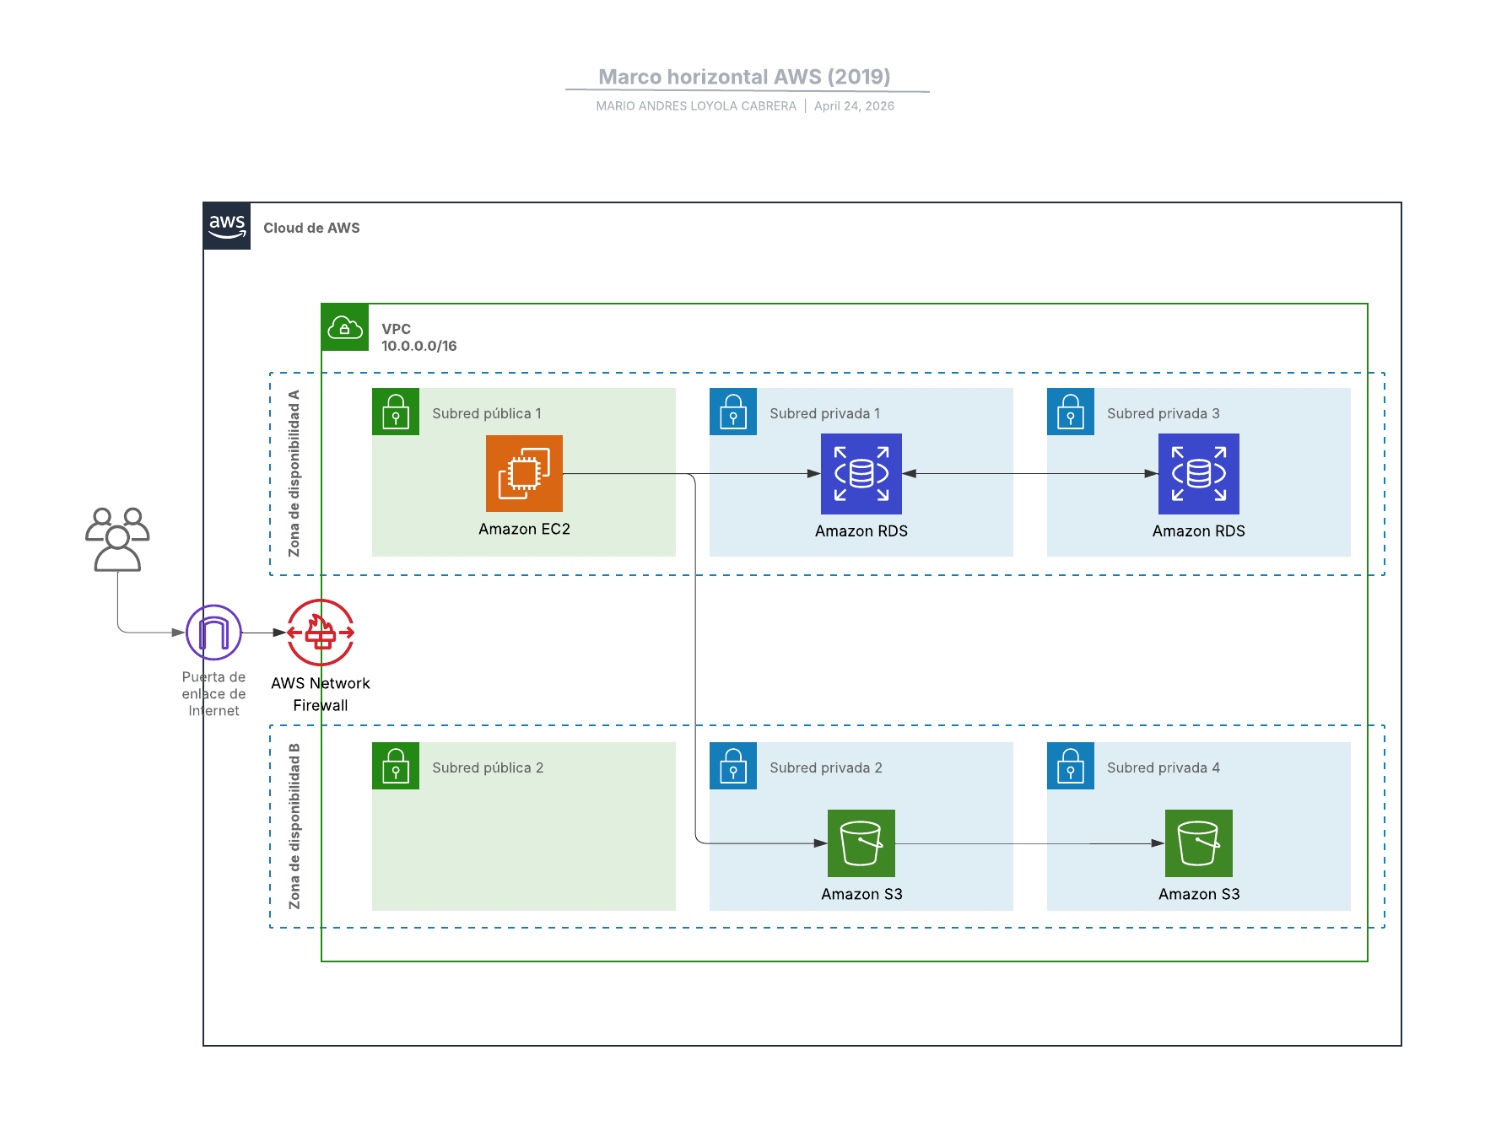

Explicación y definición del diseño del ambiente de pruebas en AWS
La presente arquitectura describe un ambiente de pruebas robusto y funcional diseñado para garantizar la seguridad, escalabilidad y alta disponibilidad de una página web moderna.

- Estructura de Red y Capas de Acceso
El entorno se despliega sobre una VPC (Virtual Private Cloud) dividida estratégicamente en dos niveles de visibilidad:
- Capa Pública (Subredes Públicas): es el punto de entrada para el usuario final. Aquí reside el servidor Amazon EC2, que actúa como front-end o plantilla visual. Puede ejecutar servicios como Apache o Nginx para servir la aplicación. El usuario solo ve y accede a esta capa.
- Capa Privada (Subredes Privadas): es el núcleo de la solución. Aquí se alojan los datos críticos, aislados de Internet. Solo el servidor EC2 tiene permisos para realizar consultas a estos recursos, garantizando que nadie pueda ingresar directamente desde la web a la base de datos.

- Gestión de Datos: Dinámicos o Estáticos
Para optimizar el rendimiento, se separa el almacenamiento según la naturaleza de la información:
- Amazon RDS (Datos Dinámicos): utiliza un motor SQL para gestionar información que cambia constantemente, como el inventario, el flujo de caja o el registro de usuarios.
- Amazon S3 (Datos Estáticos): funciona como un repositorio de objetos de alta durabilidad. Mientras que RDS maneja tablas, S3 guarda archivos fijos como fotografías de productos. Esta separación permite que la base de datos sea más ágil y eficiente.

- Seguridad y Protección Perimetral
La seguridad es el pilar fundamental del diseño:
- Inspección de Tráfico: antes de llegar a la red, el tráfico pasa por un firewall. Esto actúa como una barrera inteligente que protege contra ataques externos.
- Salida Segura: Se utiliza un internet Gateway para el tráfico público, asegurando que las conexiones sean legítimas y controladas.

- Alta Disponibilidad y Redundancia
Para evitar caídas del sistema, se implementa una arquitectura Multi-AZ (Multi-Zona de Disponibilidad):
Si el servidor principal o la base de datos sufren una falla técnica, el sistema cuenta con una réplica en una segunda zona.
La transición es automática; si una instancia se cae, la redundancia toma el control inmediatamente para asegurar que el servicio nunca se interrumpa.

- Escalabilidad Inteligente (Auto Scaling)
El prototipo está configurado para crecer según la demanda real:
Se establecen umbrales de rendimiento (ej. 80% de uso de CPU).
Al alcanzar este límite, el servicio de Auto Scaling duplica automáticamente las instancias para soportar la carga, con un límite definido (ej. hasta 6 réplicas). Esto permite gestionar los costos de manera eficiente, pagando solo por lo que se usa durante los picos de tráfico.

- Innovación y Automatización (IaC)
Lo que hace que este sistema sea de vanguardia es su capacidad de desplegarse mediante Infraestructura como código (IaC):
Toda la configuración se traduce a scripts en formatos JSON, YAML o Python.
- Ventaja: en lugar de configurar cada botón manualmente, se corre el script y la arquitectura completa se levanta en minutos. Esto permite gestionar y replicar el ambiente de pruebas de forma inmediata y sin errores humanos.

Agregar sugerencias

